**Python for GIS**

1. Numerical Python (Numpy)

Numpy merupakan library Python yang berfokus pada scientific computing. Memiliki fitur yang hampir sama dengan MatLab dalam mengelola array dan array multidimensi. Numpy punya kegunaan pada operasi vektor dan matriks. Numpy merupakan salah satu library yang digunakan oleh library lain untuk analisis data. Numpy memiliki keunggulan pada runtime yang lebih cepat dan konsumsi memory yang lebih sedikit.

1. Python for Data Analysis (Pandas)

Merupakan library Python yang fokus pada proses analisis data seperti persiapan data, manipulasi data, dan pembersihan data

1. Matplotlib

Merupakan library Python yang fokus pada visualisasi data seperti membuat plot grafik.

**Model singkat konversi geoprocessing raster ke vector pada GIS**

Dapat dilakukan dengan 3D Analyst license

Ada 3 jenis permukaan (Raster, TIN, dan Terrain) yang dapat dibuat menjadi vector (titik, garis, poligon)

Untuk mengubah permukaan raster menjadi poligon dapat digunakan Raster to Polygon tool.

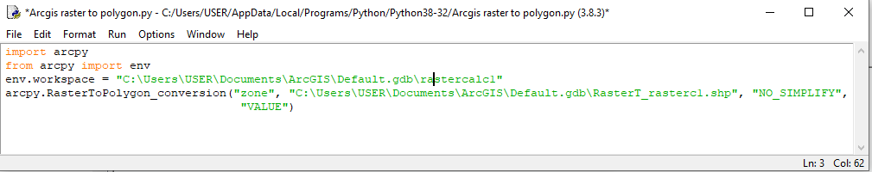

Contoh python script mengubah dataset raster menjadi poligon

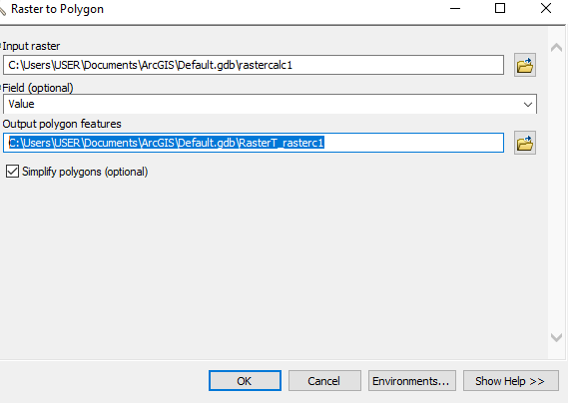

Tampilan toolbox mengubah raster ke poligon pada Arcgis